机密★ ZHJY-2023-02

2024年浙江省选调生公开招聘

笔
试
题
本

科目：综合能力测试
（试卷总分：150分 考试时长：180分钟）

姓 名：__________________ 准考证号：__________________
报考单位：__________________ 报考岗位：__________________

考试须知

1.本次考试，共52题，满分150分，总时长为180分钟。
2.考生必须携带本人身份证原件、准考证，按规定时间提前20分钟到达考场参加考试，并凭准考证和身份证对号入座，配合监考人员核实身份。
3.本次考试为闭卷考试，应试人员不得携带任何资料进入考场，随身携带物品（手机必须关机）放在指定位置，本次考试中不允许使用计算器。
4.考生自备2B铅笔、签字笔。请在答题前用签字笔在答题卡（纸）指定位置如实填写姓名、准考证号等。姓名、准考证号等不按规定填写或填写错误的，考试成绩无效。
5.本次考试题目全部用签字笔在答题卡（纸）上作答，或用2B铅笔填涂客观题，未用规定的纸、笔作答的题目，作答无效。
6.答题卡（纸）上不准留下任何无关的图案、文字，否则答题卡（纸）无效。
7.宣布考试开始后，考生方可开始答题。题本、答题卡（纸）和草稿纸由监考老师于考试结束后分类统一收集。
8.监考老师宣布考试结束时，考生应立即放下笔，将题本、答题卡（纸）和草稿纸留在桌上，不得带走，否则取消考试成绩。
9.考生不得旁窥、议论和大声喧哗；考生必须服从监考工作人员的管理，有疑问请举手示意。
10.违反考场纪律者给予警告，严重者取消考试资格。

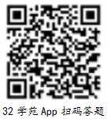
展鸿2024年浙江省高校选调生全真模考卷（八） 《综合能力测试》

第一部分 行政职业能力测验
（共50题，总分60分）

一、数学运算：每道试题呈现一段表述数学关系的文字，要求你迅速、准确地计算出答案。
1.对于任意的两个自然数a和b，规定新运算※：a※b=（a+1）（a+2）（a+3）…（a+b），其中a、b表示自然数。如果（x※3）※2=650，那么x=（ ）。
A.1 B.2 C.3 D.4
2.不超过100名的小朋友站成一列，如果从第一人开始依次按1、2、3、……、9的顺序循环报数，最后一名小朋友报的是7；如果按1、2、3、……、11的顺序循环报数，最后一名小朋友报的是9。那么一共有多少名小朋友？（ ）
A.98 B.97 C.96 D.95
3.某帮扶项目以每公斤9元的价格从农民手中收购了一批苹果，并以每公斤12元（包邮）的价格在网上销售。售出总量的80%后，价格下调为每公斤10元（包邮）。运费成本为每公斤0.1元。全部售完后，扣除收购成本和运费的总收益为2.5万元，则这批苹果为（ ）吨。
A.5 B.10 C.15 D.20
4.A、B两人在一个周长为1200米的环形湖边匀速同向而跑，两人的初始位置不同，24分钟后A第二次追上B，此时A恰好第三次回到起点。若A、B初始速度不变，匀速相向而行，则6分钟后两人第二次相遇。问A的速度比B的速度快多少倍？（ ）
A. B. C.1 D.
5.小明买了一艘游艇模型，其电池最多可以使用40分钟。这艘游艇模型逆水时每小时航行1200米，顺水时每小时航行2000米。小明从一个口岸放下游艇模型，让它逆水而上，若要在电池耗尽前在原来的口岸拿回游艇模型，那么该游艇模型最多驶出（ ）米就需返航。
A.400 B.500 C.600 D.700
6.某产品的生产须经历A、B、C、D四道工序，由甲、乙、丙、丁每人负责其中一道工序，四人单独完成每道工序所需的时间（单位：分钟）如下表所示，则他们完成四道工序所需的总时间最少是（ ）。
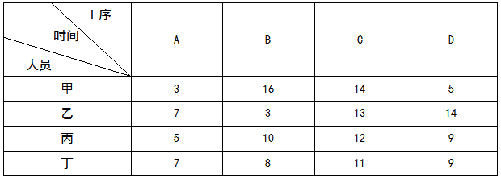
A.18分钟 B.22分钟 C.24分钟 D.26分钟
7.某学校进行月度考试，现安排教室（不含老师），大教室可容纳60人，小教室可容纳40人。如安排20个小教室，则大教室需要9个，且除一个大教室还有4个空位之外，其他教室全部坐满。现本着安排教室数最少的原则安排，问最少要安排多少个大教室？（ ）
A.20 B.21 C.22 D.23
8.某部门里身高各不相同的8人一起排练合唱节目。合唱要求8人排成两排，前后人员对齐，但要求后排的每个人要比站其前面的那个人高，以不被挡住。则这8人的站位方法有（ ）种。
A.980 B.1260 C.1860 D.2520
9.将张、王、李、赵、吴5名督导员分配到4个分公司开展工作，要求每个分公司至少分配1人。问在所有安排方式中随机选择一种，能同时满足“张、王都单独负责1个分公司”和“李不能和赵分配到同一个分公司”两个条件的概率为（ ）。
A.20% B.30% C.40% D.50%
10.甲到飞机场坐飞机，飞机场的十二个登机口排成一条直线，相邻两个登机口之间相距50米。甲在登机口等待时被告知登机口更改了，那么甲走到新登机口的距离不超过200米的概率是（ ）。
A. B. C. D.
11.有三位年龄差不多的同校学生，已知小宇与小展年龄和的7倍与小欣年龄的13倍之和是325。则下列关于他们年龄的描述，肯定错误的是（ ）。
A.他们的年龄数可能形成一个等差数列 B.三人中小欣年龄可能最小
C.小宇与小展可能同岁 D.小宇可能比小欣大4岁
12.张、王、刘和李四人进行象棋比赛，每两人之间都要赛一局。已知张胜了两局，王平了三局，问刘和李加起来最多胜了（ ）局。
A.0 B.1 C.2 D.3
13.在2011年世界产权组织公布的公司全球专利申请排名中，中国中兴公司提交了2826项专利申请，日本松下公司申请了2463项，中国华为公司申请了1831项，分别排名前3位。从这三个公司申请的专利中至少拿出多少项专利，才能保证拿出的专利一定有2110项是同一公司申请的专利？（ ）
A.6049 B.6050 C.6327 D.6328
14.某收藏家有三个古董钟，时针都掉了，只剩下分针，而且都走的较快，每小时分别快2分钟、6分钟及12分钟。如果在中午将这三个钟的分针都调整指向钟面的12点位置，（ ）小时后这3个钟的分针会指在相同的时钟位置。
A.24 B.26 C.28 D.30
15.某工程队计划每天修路560米，恰好可按期完成任务。如每天比计划多修80米，则可以提前2天完成，且最后1天只需修320米。问如果要提前6天完成，每天要比计划多修多少米？（ ）
A.160 B.240 C.320 D.400

二、逻辑判断：每道题给出一段陈述，这段陈述被假设是正确的，不容置疑的。要求你根据这段陈述，选择一个答案。注意：正确的答案应与所给的陈述相符合，不需要任何附加说明即可以从陈述中直接推出。
16.所有的艺术家都懂音乐，有些懂音乐的写诗歌，你不写诗歌，所以你不是艺术家。
以下哪项的推理结构与上述推理的形式最为类似？（ ）
A.所有的羊都吃草，有些吃草的吃田螺，牛不吃田螺，所以牛不是羊
B.所有工业设计专业的学生都会画图，有些会画图的爱好书法，小明不会画图，所以小明不是工业设计的学生
C.所有的教授都承担过国家级课题，有些承担国家级课题的是名教授，老范是普通教授，所以老范没承担过国家级课题
D.所有的女士都爱美，有些爱美的还喜欢健身，小丽不喜欢健身，所以小丽不是爱美的女士
17.中国互联网络信息中心发布报告显示，截至2018年12月，我国短视频用户规模达6.48亿，其中青少年用户占了很大比重，开展青少年防沉迷工作刻不容缓。相关主管部门组织短视频平台企业研发了青少年防沉迷系统，进入“青少年模式”后，每日使用时长将限定为累计40分钟，打赏、充值、提现、直播等功能将不可用，每天22时至次日6时期间，禁止使用短视频App。
以下哪项如果为真，最能质疑该模式的有效性？（ ）
A.用户使用“青少年模式”需提交身份证信息等，增加了泄露个人隐私的风险
B.不加选择地浏览视频内容，可能会对青少年价值观产生负面影响
C.该系统通过大数据分析来识别疑似青少年用户，可能会“误伤”成年人
D.“青少年模式”目前尚无法识别网络使用者的真实身份
18.根据国家卫健委的数据，约有三分之一的中小学生每天户外运动时间不足一小时，超过70%的中小学生睡眠时间不达标，同时，重压也对青少年的健康造成影响，近视率不断上升，原因主要是家庭作业耗时太长。为此，有教育部门认为，晚上睡个好觉或许对孩子们更重要，在父母同意的情况下，孩子可在指定的睡眠时间后不做尚未完成的作业。但家长们并不感到高兴，他们担心自己的孩子最终只能上低质量的学校。
以下哪项如果为真，最有助于解释家长们的担心？（ ）
A.新规虽可能会减轻学生的作业负担，但现行规则下，大学都是依据高考成绩选择学生
B.未来将开展人工智能辅助教学，学生们耗费在家庭作业上的时间将大大减少
C.有研究证明，良好的睡眠能够提高学习效率，有助于提高学习成绩
D.高校录取机制将进行新的改革，关注学生成绩的同时也会更加重视学生的综合素质
19.某大学哲学系三年级本科生参加了一次国家英语六级考试。关于考试情况，四位同学做出了如下猜测：
甲：所有同学都及格了。
乙：小张没有及格。
丙：肯定不会全部同学都及格。
丁：也不会所有同学都不及格。
如果只有一位同学猜错了，则下列（ ）项为真。
A.甲猜错了，小张及格了 B.甲猜错了，小张没有及格
C.乙猜错了，小张及格了 D.丙猜错了，小张及格了
20.没有高度的文化自信，没有文化的繁荣兴盛，就没有中华民族伟大复兴。坚持中国特色社会主义文化发展道路，才能激发全民族文化创新创造活力，才能建设社会主义文化强国。
由此可以推出（ ）。
A.有高度的文化自信和文化的繁荣昌盛就能实现中华民族伟大复兴
B.坚持中国特色社会主义文化发展道路就能建设社会主义文化强国
C.不坚持中国特色社会主义文化发展道路就不能建设社会主义文化强国
D.激发全民族文化创新创造活力是实现中华民族伟大复兴的关键

三、类比推理：每道题先给出一组相关的词，要求你在备选答案中找出一组与之在逻辑关系上最为贴近、相似或匹配的词。
21.骈偶∶颠倒
A.语言∶科技 B.贡献∶共享
C.开关∶旋转 D.把握∶给予
22.塑料∶容器
A.石灰∶水泥 B.陶瓷∶餐具
C.桥墩∶桥梁 D.木材∶木头
23.上市∶停牌∶退市
A.水洗∶熨烫∶干洗 B.写书∶出书∶编纂
C.听题∶抢答∶得分 D.谱曲∶演唱∶伴舞
24.甲早于乙∶乙早于丙∶甲早于丙
A.甲战胜乙∶乙战胜丙∶甲战胜丙 B.甲属于乙∶乙属于丙∶甲属于丙
C.甲信任乙∶乙信任丙∶甲信任丙 D.甲帮助乙∶乙帮助丙∶甲帮助丙
25.军官 对于 （ ） 相当于 （ ） 对于 国旗
A.军人 龙幡 B.少校 旗帜
C.上将 八旗 D.军队 锦旗

四、图形推理：请按每道题的答题要求作答。
26.从所给的四个选项中，选择最合适的一个填入问号处，使之呈现一定的规律性。
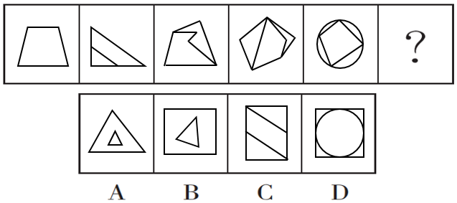
27.从所给的四个选项中，选择最合适的一个填入问号处，使之呈现一定的规律性。
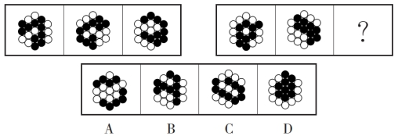
28.从所给的四个选项中，选择最合适的一个填入问号处，使之呈现一定的规律性。
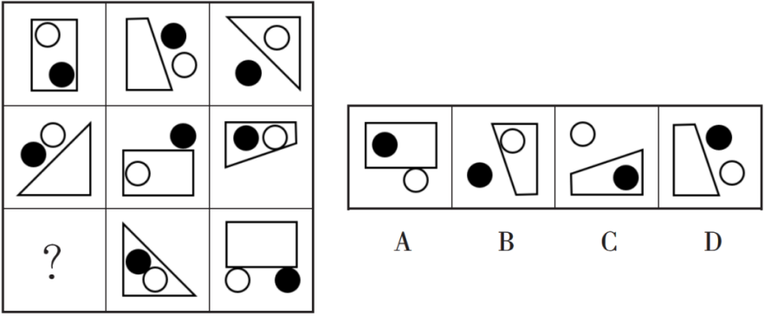
29.把下面的六个图形分为两类，使每一类图形都有各自的共同特征或规律，分类正确的一项是（ ）。
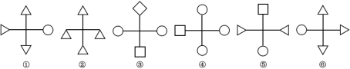
A.①④⑤，②③⑥ B.①②⑤，③④⑥
C.①③⑤，②④⑥ D.①④⑥，②③⑤
30.下图所示立方体沿OMN面斜切，由切面所见截面可能是（ ）。
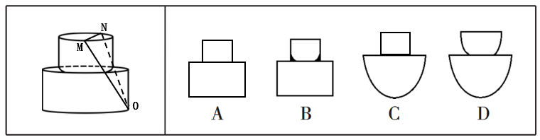

五、资料分析：根据资料，回答后面的问题。
根据以下资料，回答31～35题。
2021年1～2月，J省发电量为167亿千瓦时，其中风力发电量为17.4亿千瓦时。
图1 2020年2～12月J省累计发电量及同比增速
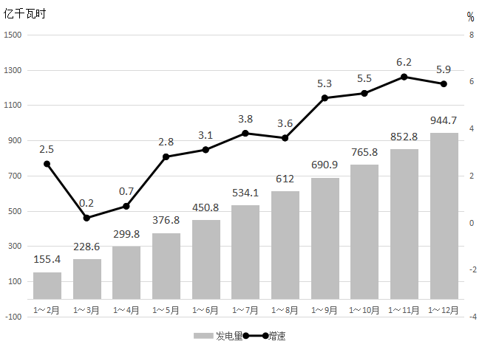
图2 2020年2～12月J省累计风力发电量及同比增速
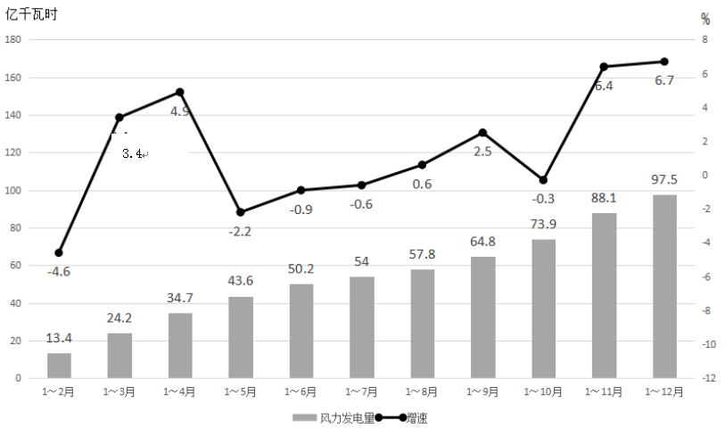
31.2020年第二季度，J省除风力发电之外的发电量在以下哪个范围内？（ ）
A.不到200亿千瓦时 B.在200～215亿千瓦时之间
C.在215～230亿千瓦时之间 D.超过230亿千瓦时
32.2021年1～2月J省累计发电量同比增速比同期风力发电量同比增速（ ）。
A.高不到10个百分点 B.低不到10个百分点
C.高10个百分点以上 D.低10个百分点以上
33.2020年3～12月间，J省当月发电量同比增速快于当月累计发电量同比增速的月份有几个？（ ）
A.5 B.6 C.7 D.8
34.将2020年四个季度按J省风力发电量由高到低的顺序排列，以下正确的是（ ）。
A.第三季度、第一季度、第二季度、第四季度
B.第四季度、第二季度、第一季度、第三季度
C.第四季度、第三季度、第一季度、第二季度
D.第三季度、第一季度、第四季度、第二季度
35.以下折线图反映了2020年哪个时间段内J省单月发电量的变化趋势？（ ）
A.3～7月 B.4～8月 C.5～9月 D.6～10月

根据以下资料，回答36～40题。
2019年我国农民工规模继续扩大，总量达到29077万人，同比增长0.8%。其中，本地农民工11652万人，比上年增加82万人；外出农民工17425万人，比上年增加159万人。外出农民工中，在省内就业的农民工9917万人，比上年增加245万人；跨省流动农民工7508万人，比上年减少86万人。
2015～2019年我国农民工规模及增速
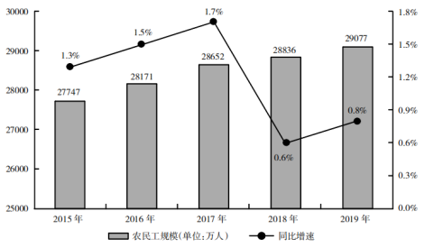
从收入看，农民工集中就业的六大行业月均收入均稳定增长。2019年农民工月均收入约4000元；其中外出农民工月均收入4427元，比上年增加320元；本地农民工月均收入3500元，比上年增加160元。分区域看，在东部地区就业的农民工月均收入4222元，比上年增长6.8%；在中部地区就业的农民工月均收入3794元，比上年增长6.3%；在西部地区就业的农民工月均收入3723元，比上年增长5.7%；在东北地区就业的农民工月均收入3469元，同比增长5.2%。
六大行业农民工月均收入（单位：元）
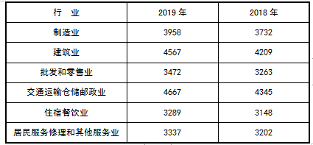
36.2014～2019年，我国农民工规模增加了约（ ）。
A.3.2% B.4.8% C.6.2% D.7.8%
37.2018年，省内就业农民工的数量约占外出农民工的（ ）。
A.36% B.46% C.56% D.66%
38.2019年，下列行业中农民工月均收入同比增加最多的是（ ）。
A.制造业 B.建筑业 C.批发和零售业 D.交通运输仓储邮政业
39.2018年，我国农民工在各区域的月均收入从高到低是（ ）。
A.西部地区＞中部地区＞东北地区＞东部地区
B.中部地区＞东部地区＞东北地区＞西部地区
C.东部地区＞西部地区＞东北地区＞中部地区
D.东部地区＞中部地区＞西部地区＞东北地区
40.根据以上资料，下面说法不正确的是（ ）。
A.2018年农民工月均收入达4100元
B.2019年，不同行业的农民工的年收入差距可能在1.2万元以上
C.2019年，外出农民工月均收入同比增速高于本地农民工
D.2015～2019年间，农民工规模同比增速最小的是2018年

六、常识判断：根据题目要求，选出一个最恰当的答案。
41.下列关于改革开放历史地位的表述正确的是（ ）。
①是决定当代中国命运的关键一招
②是党和人民大踏步赶上时代的重要法宝
③是坚持和发展中国特色社会主义的必由之路
④是决定实现“两个一百年”奋斗目标、实现中华民族伟大复兴的关键一招
A.①②③ B.①③④ C.②③④ D.①②③④
42.关于国债，下列说法正确的是（ ）。
A.国债具有最高信用度，是最安全的投资工具
B.记账式国债上市后不能通过证券市场进行买卖
C.国债统一由中国人民银行发行
D.国债所引起的资金转移属于资金所有权的暂时让渡
43.下列关于我国宪法宣誓的说法错误的是（ ）。
A.宪法宣誓有利于树立宪法权威，全面推进依法治国
B.宣誓场所应当庄重、严肃，悬挂中华人民共和国国旗或国徽
C.负责组织宣誓仪式的机关，不能对宣誓的具体事项作出规定
D.宣誓主体包括各级人民政府、人民法院、人民检察院任命的国家工作人员
44.近年来，国家相关法律法规对保健食品广告的用语进行了严格规范，虚假用词、夸大用词、绝对化用词被明令禁止。下列保健食品广告用语，符合国家有关规定的是（ ）。
A.某保健品胶囊广告：祖传秘方，宫廷秘制，强身健体
B.某保健口含片广告：增强免疫力，调理肠胃，调节血脂
C.某保健品袋泡茶广告：坚持冲泡，治疗三高，十天见效
D.某灵芝保健品广告：无毒副作用，无效退款，全额承保
45.下列不属于中国共产党在延安时期制定的廉政制度的是（ ）。
A.《陕甘宁边区政府惩治贪污暂行条例》
B.《陕甘宁边区政务人员公约》
C.《陕甘宁边区保障人权财权条例》
D.《陕甘宁边区各级政府干部奖惩暂行条例草案》
46.下列表述按照所代表的年龄从小到大排序正确的是（ ）。
A.从心之年—舞勺之年—知非之年—期颐之年—鲐背之年
B.舞勺之年—知非之年—从心之年—鲐背之年—期颐之年
C.舞勺之年—从心之年—知非之年—期颐之年—鲐背之年
D.从心之年—舞勺之年—知非之年—鲐背之年—期颐之年
47.下列关于纤维的说法，错误的是（ ）。
A.制成亚麻面料的纤维是从亚麻的韧皮部取得
B.聚酯纤维俗称涤纶，其吸湿性和抗皱性较好
C.棉纤维是热和电的不良导体且具有多孔性，故保暖性较强
D.蚕丝含蛋白质，可点燃闻有无烧焦羽毛的气味检验真假
48.党和国家监督体系是党在长期执政条件下实现自我净化、自我完善、自我革新、自我提高的重要制度保障。中国共产党第十九届中央委员会第四次全体会议提出，健全党和国家监督制度，要推动各类监督有机贯通、相互协调，其中起主导作用的监督形式是（ ）。
A.人大监督 B.司法监督 C.党内监督 D.群众监督
49.关于鼠疫，下列说法错误的是（ ）。
A.属于自然疫源性疾病 B.属于甲类传染病
C.抗生素可用于鼠疫的治疗 D.鼠疫不会通过皮肤接触传播
50.干热岩是埋深数千米的高温岩体，属于一种新兴的地热能源。下列有关说法正确的是（ ）。
A.我国在青藏高原首次发现大规模可利用的干热岩资源
B.注入低温水回收高温水的干热岩利用过程发生了能量转化
C.干热岩发电技术已在世界多个国家的工业生产中普遍应用
D.干热岩的开发利用过程中容易产生导致酸雨的污染气体

第二部分 申论
（共2题，总分90分）

一、注意事项
1.申论考试是对应试者阅读理解能力、综合分析能力、提出和解决问题能力、文字表达能力等的综合测试。
2.作答参考时限：阅读资料20分钟，作答100分钟。
3.仔细阅读给定资料，按照后面的“作答要求”依次作答。

二、给定资料

资料1
金融安全是国家经济安全的核心，防范化解金融风险需要坚实的法律基础。《中华人民共和国金融稳定法（草案征求意见稿）》公布并公开征求意见，将为我国金融安全稳定提供基础性法律保障，是我国金融法治建设迈出的关键一步。
2022年4月，《中华人民共和国金融稳定法（草案征求意见稿）》公布并公开征求意见，这将为我国金融安全稳定提供基础性法律保障。
金融安全是国家经济安全的核心，防范化解金融风险是金融工作永恒的主题，防范化解金融风险需要坚实的法律基础。然而，此前我国缺少金融稳定的核心法律。伴随金融业分业监管模式，涉及金融稳定的制度体现在中国人民银行法、商业银行法、证券法、保险法等多部法律中，呈现分散化特征，缺乏整体设计和跨行业跨部门的统筹安排。一些重要问题仍然缺乏制度规范，已成为金融安全稳定的影响和制约因素。因此，当前有必要出台金融稳定法，加强金融稳定制度的顶层设计。
面对错综复杂的国内外经济金融形势，有必要制度先行、未雨绸缪。近年来，我国防范化解重大金融风险攻坚战取得重要阶段性成果，长期积累的风险点得到有效处置，金融风险整体收敛、总体可控，金融稳定基础更加牢靠，金融业总体平稳健康发展。然而，我国金融安全稳定仍然面临多重风险挑战。当前，国际政治经济格局深刻变化，全球经济复苏不稳定不平衡，各类金融风险多发高发。我国金融体系脆弱性仍然存在，金融风险呈现多样化、隐蔽化特征，跨行业、跨市场、跨境的传导风险不容忽视，需要高度重视、稳妥应对，牢牢守住不发生系统性金融风险的底线。

资料2
2020年12月末，温州银行业不良率0.79%，达到自2012年温州启动金改以来的最低水平，温州金融生态秩序基本恢复；温州地区民间融资综合利率指数为14.75%，较2011年的阶段性高位25.44%下降了42%；全市法院民间借贷案件收案数和收案金额较2013年底实现大幅下降……
这些成绩是温州的地方金融监管和风险处置在一项项创新突破中取得的。从出台全国第一部地方金融监管条例，到成立全国第一个地方金融监管局，再成为全国首个地方金融监管执法类别的城市，温州勇于探路，实现了诸多“从无到有”的突破，以往的企业“两链”风险处置已经基本到位，走出了一条系统化全链条防范化解企业金融风险的“温州道路”，打造出区域金融风险防控和处置的“温州样本”。
以2014年3月1日全国首部民间融资地方性法规——《温州市民间融资管理条例》正式颁布实施为开端，温州的民间融资法治化进程逐步完善。多年来，以《条例》为母法，温州先后印发了《温州市民间融资管理条例实施细则》《温州市民间借贷备案操作指引》等多个配套文件，形成了“1+1+X”法治体系，并在全国率先开出4单行政处罚罚单。这一实践做法，在全国多个省（市、区）产生了溢出效应，为推动各地地方立法提供了典型示范作用。
2020年8月1日，《浙江省地方金融条例》颁布施行，在吸收温州立法实践经验的基础上，将温州一些金融改革试点做法吸纳融入省条例加以巩固与推广，如“温州的民间借贷备案管理”，进一步强化地方金融监管和区域金融风险防范化解能力，有效促进经济和金融良性循环、健康发展。
同年底，国务院发布《防范和处置非法集资条例》，吸纳温州条例中行政执法与刑事司法衔接以及地方金融监管协调理念，进一步明确了防范和处置非法集资工作机制，以及地方各级人民政府、行业主管、监管部门和市场主体等各方面的职责和义务。

资料3
在温州乡间的文化礼堂，老百姓们喜欢有空就来礼堂坐坐，听听来自温州各家金融机构及相关部门带来的金融风险教育课堂。温州注重风险防范源头管控，围绕金融风险防范这一主线，率全省之先开展“金融进文化礼堂”活动，以“贴近群众、贴近实际、贴近生活”为原则搭建金融法治宣传主阵地。
通过“线上点单、线下服务”方式，温州先后在全市打造66个“金融进文化礼堂”风险防范宣教示范点和182个金融进文化礼堂“一镇一品”宣教点，基本实现金融风险宣教“点”市域全覆盖，走出了一条金融风险防范教育的新路子。活动开展3年多来，累计开展金融机构进文化礼堂宣教活动近1000场，在一定程度上拓宽了基层法治宣传渠道，在源头上降低金融风险发生概率。
2020年，温州市金融办还探索打造金融风险防范定点“云宣传”模式，在全市1200台党报电子屏（日均观看达42万人次）上累计发布23类新型金融诈骗案例、10期主题海报及15条抗疫金融服务政策，强化持续动态化宣传；在微信公众号上开设“风险防范”专栏，累计发布13期非法集资等金融风险相关知识，互动人数近2000人。同时，依托非法集资宣传月等活动，发放传单、手册等宣传材料近45万份，发送宣传短信近185万条。

资料4
鹿城区探索建立持牌类金融机构与毗邻网格结对工作机制，洞头区将金融风险防控与海霞文化相结合，乐清瑞安等地构建辖区金融网格布局图……在温州，防范金融风险的网格化管理，成为了一大亮点。
2016年，温州就在全省率先实行“市—县—镇（街）—村（社区）”的四级金融风险管控机制，发挥网格阵地作用，有效掌握、上报网格内各类市场主体理财宣传、金融维稳等信息，并且充分利用“天罗地网”系统数据资源，建立线上管控，线下核实，上下联动的金融风险监管模式，让网格员为辖区群众开展防范金融诈骗、非法集资等知识宣讲，成为群众的防范金融风险的贴身管家。
截至2020年末，全市12个县（市、区）均已建立网格化管理机制，涉及网格7347个，网格人员一万余人。累计开展各类金融风险防控专题培训91次，排摸各类涉金融主体逾29190家次，处理网格风险事项766件。
应用大数据等技术手段，推进地方金融监管转型，是温州一直探索并走在全省前列的一项重要工作。转型以来，温州一方面积极“接网”，高度重视省“天罗地网”平台预警信息的处置工作，做好处置跟踪及督办，推动形成“监管闭环”；另一方面积极“建脑”，在总结开发温州市民间金融组织非现场监管系统的经验上，创新上线温州市“金融大脑”平台，开辟大数据在金融风险监管领域的新路径。
运行以来，“金融大脑”平台围绕“产品”“舆情”“关系网络”“资金交易”等维度进行指标建模，对数据实时分析与评测，构建企业涉众型风险画像。截至2020年底，共对400余条企业涉非线索采取措施，在源头防控上发挥了积极的作用，2020年全市新立非法集资案件总数、涉案金额、涉案人数同比分别下降9%、45%和89%，大幅下降的数据是对温州通过大数据防范金融风险效果最好的回答。

资料5
2021年10月20日上午，省委书记、省人大常委会主任袁家军在舟山调研信访工作、接待群众来访。他强调，要认真学习贯彻习近平总书记关于加强和改进人民信访工作的重要论述精神，坚持和发扬习近平总书记在浙江工作时留下的好传统好做法，以构建良好信访生态为根本，以信访领域数字化改革为动力，着力减总量、防上行、强预警、严追责，确保社会大局和谐稳定，为打造“重要窗口”、推进共同富裕营造良好社会环境。
袁家军来到舟山市普陀区社会矛盾纠纷调处化解中心，面对面接待约访群众。两批来访群众分别反映了住所及其附近道路积水内涝和生活用水紧张问题。袁家军认真倾听他们的诉求和意见，并与省直有关部门、舟山市、普陀区和有关企业负责人现场商量解决方法，逐一给予明确回复。他还要求省、市、县三级有关部门落实责任，跟踪督查，在理清事实基础上，依法依规把来访群众的信访事项办好办实，并举一反三解决全省面上共性问题，努力做到件件有着落、事事有回音，以实实在在的成效取信于民。
袁家军强调，信访是送上门的群众工作，要着眼未来发展，紧密结合当前中央和省委重大决策部署，在解决群众最现实最紧迫问题中，找到推进共同富裕的信访工作抓手。要进一步完善重大信访问题清单管理机制，从行业领域和市县两个层面入手，聚焦群众反映强烈的共性问题、典型问题，精准梳理重大信访问题清单，落实工作责任，加强协同办理、跟踪反馈，形成闭环管理，推进信访整体工作提升。要树立法治是最好信访生态的工作导向，进一步规范信访工作行为和信访人行为，推动信访工作规范运行、群众诉求依法理性表达、合法权益依法有效保护，持续构建良好信访生态。

资料6
“县乡一体、条抓块统”改革促进了基层治理的现代化，衢州社会大局和谐稳定，营商环境不断优化，群众幸福感明显提升。
聚焦群众“身边事”、乡镇“头痛事”、部门“扯皮事”，衢州市从高频事项、高权重事项、群众企业需求事项出发，将基层治理过程中跨部门、跨领域、跨层级县乡联办事项集成为“一件事”，筛选形成了17项“一件事”先行先试，尝试通过“小切口”破题治理“大难题”。
在“一件事”改革试点中，以数字化改革为牵引，打通不同部门和系统的数据，成为协同高效的重要手段。
在涉及协同部门较多的欠薪处置“一件事”上，数据流动带来的便利最为明显。这一由衢江区人社部门牵头，住建、法院、公安、司法等近30个主管部门和属地单位为协同部门的联动工作推进体系，变单部门处置为多部门多层级治理，线上通过欠薪处置“一件事”应用一键发起部门协同，信息实时共享贯穿案件调查、证据核实、督促整改等工作环节，大大节约办案成本，缩短办案时效；而线下建立处置会商机制，则由牵头部门负责召集协同部门、属地乡镇（街道）共同会商研判、司法部门及时介入，加快执法执行。
“事前多向预警、事中协同处置、事后法制规范”的欠薪治理数字化工作模式正在不断成熟。“更有价值的是我们的预警体系”，衢江区劳动执法队工作人员小刘如此总结道。她举例说，欠薪处置“一件事”应用通过流程再造，突出事前的信息研判，通过打通不同部门和系统之间的数据，改变了单一案件的信息来源。如今，企业的水电费、工资清单、纳税记录等日常监测数据都纳入了应用中，一旦出现数据异动，系统会马上发出预警，人社部门可以提前介入，提供保障，有效推动事后被动处置向事前主动预警防范延伸。

资料7
习近平总书记主持召开中央财经委员会第十次会议时强调，“共同富裕是社会主义的本质要求，是中国式现代化的重要特征，要坚持以人民为中心的发展思想，在高质量发展中促进共同富裕”。共同富裕是一个动态的长期发展过程，需要一系列政策和一揽子举措来促进形成和加以实现。在这个过程中，要协同和统筹好政府功能和市场机制，实现市场有效、政府有为，推进高质量发展，为共同富裕创造良好条件、奠定坚实基础。
2022年浙江省政府工作报告指出，浙江省经济社会发展中还存在不少困难和问题。其中，一些政府工作人员办事质量和效率不高、服务意识不强，工作不实、不细等形式主义、官僚主义现象仍不同程度存在。我们一定要直面困难和问题，敢于担当、善于作为，采取更有针对性的措施，持之以恒加以解决。大者不能，小者不为，是弃国捐身之道也。为官者积极作为，为民服务，才是为官之道。

三、作答要求
（一）假定你是某晚报的记者，结合给定资料2～4，以“金融监管和风险防控的温州路径”为题，写一篇短评。（30分）
要求：（1）角色定位准确，内容切合主题；
（2）语言流畅、层次分明；
（3）字数600字左右。

（二）结合给定资料5～7，理解划线句“大者不能，小者不为，是弃国捐身之道也”，自拟题目，写一篇议论性文章。（60分）
要求：（1）紧扣资料的主旨；
（2）结构完整，内容充实；
（3）论述深刻，语言流畅；
（4）字数1000～1200字。

